2017迪博校园招聘简章
一、企业简介
迪博风控（深圳市迪博企业风险管理技术有限公司）是中国风险管控行业最具品牌声誉和创新能力的解决方案厂商，也是中国首家风险管理公司。致力于帮助国有企业、上市公司、行政事业单位系统防范风险、减少损失和增加收益。迪博位于风控解决方案行业排名第一，世界首创中国上市公司内控指数。
1、行业前景：
我们从事的风险管控行业是具有巨大市场潜力的新兴朝阳行业，未来市场超过500亿，成长空间和市值预期的天花板足够高。
2、产品及服务：
咨询（方案）、软件（工具）、大数据(应用)、培训(理念)
3、公司愿景：构筑迪博风控大平台，打造风控生态链。
4、三地办公：深圳、北京、武汉
二、招聘信息
1、招聘对象：
只要你是2016、2017届毕业生，并且具备开发式的思维头脑、善于学习团队成员的长处、热衷于不断探索新课题以及喜欢寻找问题的解决方法。那就来吧！
2、招聘岗位：
咨询顾问（招65人）
薪酬范围：6.5-9K
角色定位：
企业发展参谋、医生，诊断企业在发展过程中遇到的困难并提出相应的解决方案。
岗位职责：
1、参与咨询项目实施全过程，完成各项分配任务；
2、与客户进行深度沟通，撰写咨询报告；
3、能够针对项目运作的具体思路、方法、技能等提出改进和创新建议。
研究助理（招10人）
薪酬范围：4-6K
角色定位：
是公司的智囊团，协助团队，借用大数据说话！
岗位职责：
1、收集、整理、维护数据库所需相关数据及信息；
2、根据实际工作需要进行研究报告、课题、书籍等专业文献的撰写。
实施工程师（招10人）
薪酬范围：5-8K
角色定位：
IT专家，负责软件使用培训、指导、答疑和交付，协助企业风险内控业务的信息化。
岗位职责：
1、负责公司信息化项目实施交付；
2、对项目全过程管控负责；
3、撰写项目过程文档，负责项目实施需求收集、分析、确认与处理跟进；
4、负责项目阶段评审、阶段汇报和验收交付；
5、负责产品安装部署发布与项目日常运维。
3、我们可以给你：
轻松舒适的办公环境，青春热血的工作氛围，系统的培训体系，没有天花板的发展平台。
迪博非常重视为员工营造一个完善的有利于他们发展和成长的环境。加入迪博，你将学到的不仅是分析技巧，还有许多重要的“软性”技能：结构性与系统性的战略思考逻辑与分析能力，构建知识体系，完善咨询心智模式。
4、“梦想启航”线路
【招聘流程】
简历投递
初试

宣讲

笔试

终试

发放OFFER

签约三方协议

【宣讲行程】
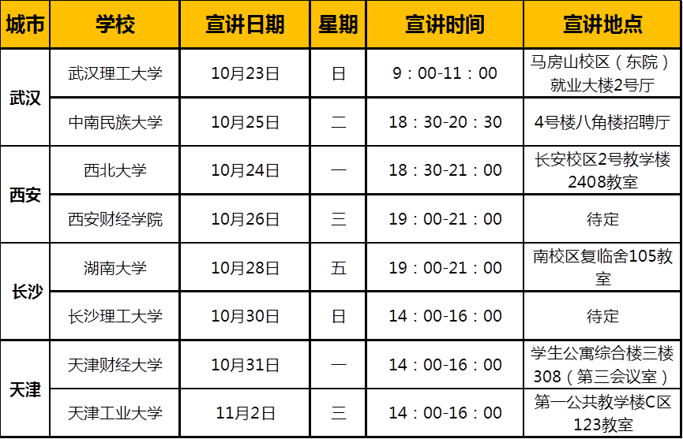

【温馨提示】
通知方式：每一轮面试我们会通过电话、短信或邮箱的方式告知候选人。请在简历上留下正确的联系方式，并在招聘期间保持联系方式畅通，以确保通知及时查阅。
笔试：请携带个人身份证与学生证原件参加笔试，于笔试进行前15分钟入场，30分钟之后禁止入场。
面试准备：若接到面试通知，请携带好个人简历以及要求所携带的各项资料准时到达面试场地，参加面试，预祝顺利！
【简历投递方式】
将个人简历发送至邮箱hr@dibcn.com，主题按格式“姓名+学校+应聘职位”
了解更多
迪博风控官网
http://www.dibcn.com
迪博微信公众号
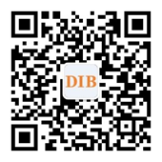
咨询电话：0755-83890942-855/845
QQ：3249420094

